Jueves
25
de Marzo

Primero de Primaria
Matemáticas

Descubriendo figuras

Aprendizaje esperado: Construye configuraciones utilizando figuras geométricas.

Énfasis: Identifica figuras geométricas en entramados de puntos.

¿Qué vamos a aprender?

Aprenderás a reconocer figuras geométricas.

Para esta sesión necesitaras el siguiente material:

- Libro de matemáticas de primer grado.

https://libros.conaliteg.gob.mx/20/P1MAA.htm

- Colores.

¿Qué hacemos?

Observa con mucha atención la siguiente imagen:

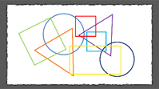

¿Qué figuras geométricas reconoces?

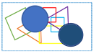

Hay ve 2 círculos de color azul, uno más oscuro que otro.

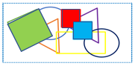

También 3 cuadrados: 1 grande verde y 2 pequeños, uno azul claro y otro rojo.

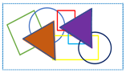

Y 2 triángulos, uno color anaranjado y otro morado.

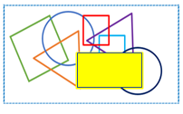
Pero la que más se esconde detrás de todas, es el rectángulo.

Ahora la siguiente actividad es un juego que se encuentra en la página 121 de tu libro de texto de matemáticas. Puedes realizarlo acompañado por alguien que pueda jugarlo contigo.

https://libros.conaliteg.gob.mx/20/P1MAA.htm?#page/121
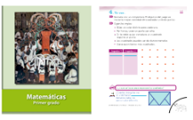

Para jugarlo, necesitas un tablero de puntitos como el que tienes en tu libro de texto.

El objetivo es trazar la mayor cantidad de cuadrados uniendo los puntos. Quien trace el mayor número de cuadros gana. El tablero es el mismo para ambos jugadores, ahora las reglas son:

- Utiliza un color por cada jugador.

2. Por turnos, unirás un punto con otro. Quien cierre con una línea y forma el cuadrado, el punto es para ese jugador y se debe registrar en la tabla de tu libro.

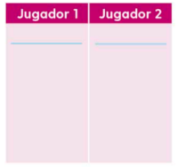

3.-Los cuadrados que se formen pueden ser de distintos tamaños.

4. Gana quien forme más cuadrados.

Puede comenzar primero quien gane un volado.

Como siguiente actividad, dibuja en tu cuaderno el siguiente tablero de puntitos.

Observa muy bien que es un tablero de 4 filas. Cada fila tiene 4 puntos. Te puedes apoyar con los cuadros de tu cuaderno de matemáticas. Ya que tengas dibujado los puntos en tu cuaderno, forma algunas figuras geométricas utilizando los puntos. Pueden ser de cualquier tamaño siempre y cuando sean figuras geométricas.

Puedes apoyarte de los siguientes ejemplos:

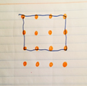

Este rectángulo dos de sus lados son largos y los otros dos, más cortos.

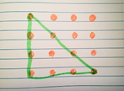

Este es un triángulo y tiene 3 lados rectos y 3 vértices.

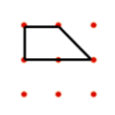

¿Recuerdas el nombre de esta figura geométrica? Es un trapecio.

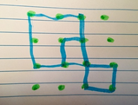

Estos son 3 cuadrados, con todos esos puntos incluso puedes dibujar más: de 1x1, de 2x2 y de 3x3.

Como última actividad, en la pagina 121 de tu libro de matemáticas hay un sobre.

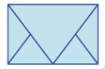

Observa el sobre muy bien y trata de responder. ¿Cuántos triángulos observas en la imagen?

Puedes hacerlo marcando los triángulos de un color distinto.

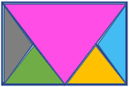

Si los contaste de manera correcta, te darás cuenta de que son 5 triángulos.

El Reto de Hoy:

No olvides poner en práctica el juego que aprendiste, invita a un miembro de tu familia a pasar un rato divertido practicando.

Si te es posible consulta otros libros y comenta el tema de hoy con tu familia. Si tienes la fortuna de hablar una lengua indígena aprovecha también este momento para practicarla y platica con tu familia en tu lengua materna.

¡Buen trabajo!

Gracias por tu esfuerzo.

Para saber más:
Lecturas
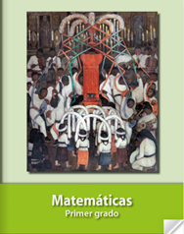

https://libros.conaliteg.gob.mx/20/P1MAA.htm

